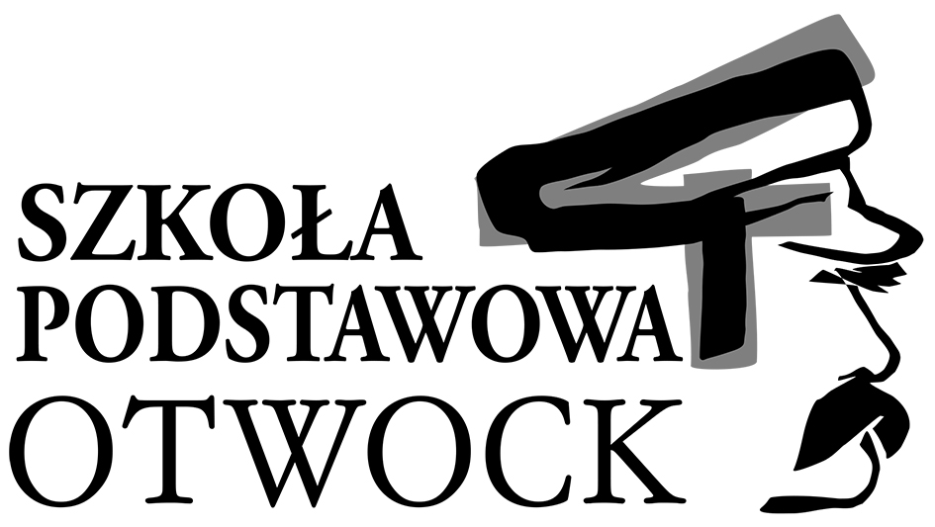

Otwock 29.12.2023 r.

ZARZĄDZENIE Nr 16/ 2023-2024

Dyrektora Szkoły Podstawowej Nr 4 im. Józefa Piłsudskiego w Otwocku w sprawie ustalenia stawki żywieniowej za obiad w stołówce szkolnej

§ 1
Działając na podstawie art. 106 ust.3 ustawy z dnia 14 grudnia 2016 r. Prawo oświatowe (t.j. Dz. U. z 2023 r. poz. 900 z późn. zm.) – w porozumieniu z Prezydentem Miasta Otwocka z dnia 14 grudnia 2023 r. w sprawie stawek żywieniowych dla szkół podstawowych, dla których organem prowadzącym jest Miasto Otwock, dyrektor Szkoły Podstawowej Nr 4 im. Józefa Piłsudskiego w Otwocku ustala stawkę żywieniową za obiad dwudaniowy w wysokości 5,50 zł.
§ 2
Wpłaty za żywienie dokonuje się z góry do dnia 10 każdego miesiąca przelewem na konto.
§ 3
Zarządzenie wchodzi w życie z dniem podpisania.

§ 4
Wysokość stawki obowiązuje od dnia 1.01.2024 r.

